Как зарегистрировать дрессировочную площадку на сайте РКФ?

Если у вашей кинологической организации есть дрессировочная площадка, просим вас направить информацию о ней для размещения на сайте.
Для подачи заявки на добавление дрессировочной площадки клубу необходимо авторизоваться на платформе RKF.online.
Далее перейти во вкладку «Профиль» и выбрать «Личный кабинет»
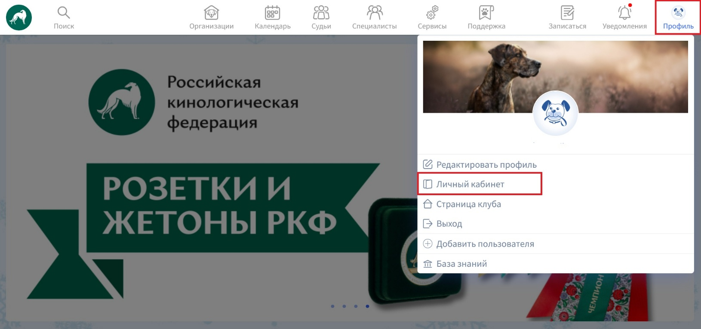
В Личном кабинете нужно выбрать раздел «Дрессировка и спорт».
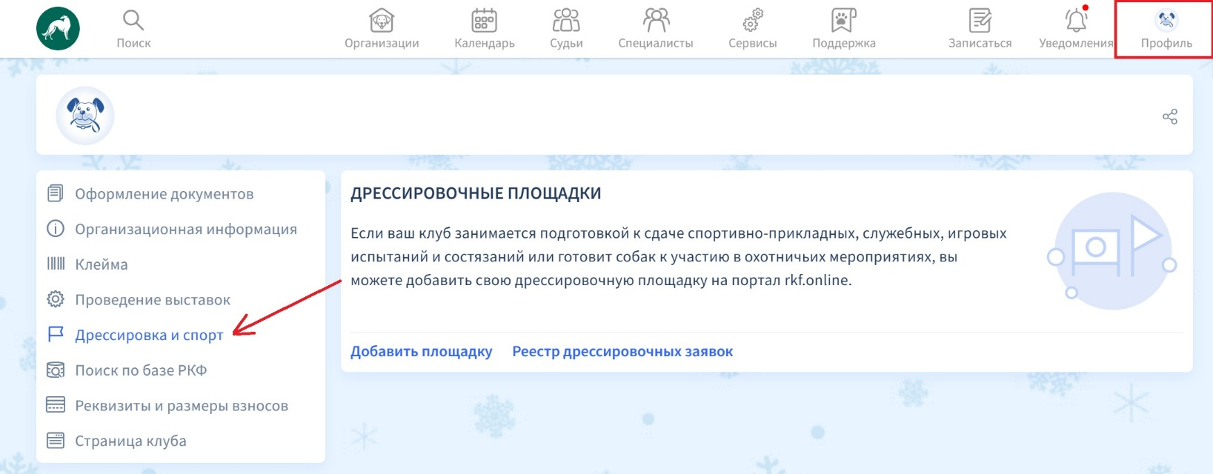

После чего необходимо заполнить все поля.
В описании площадки необходимо указывать только дисциплины в системе РКФ, по которым ведется подготовка на данной площадке.
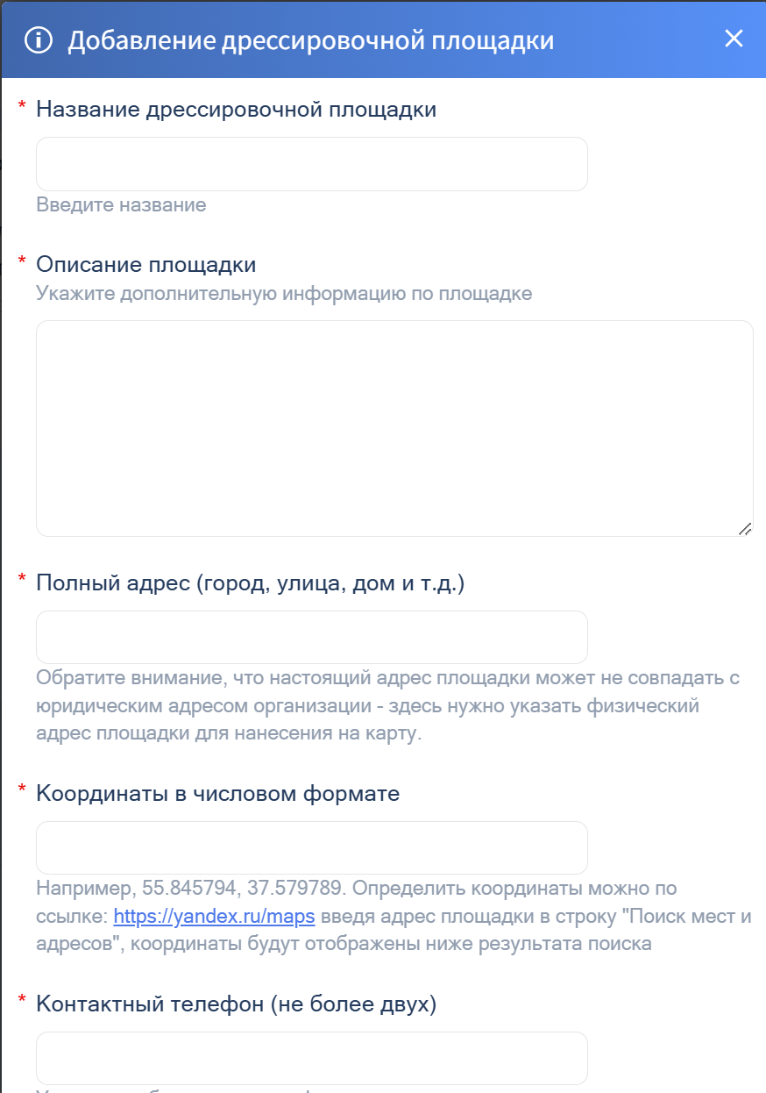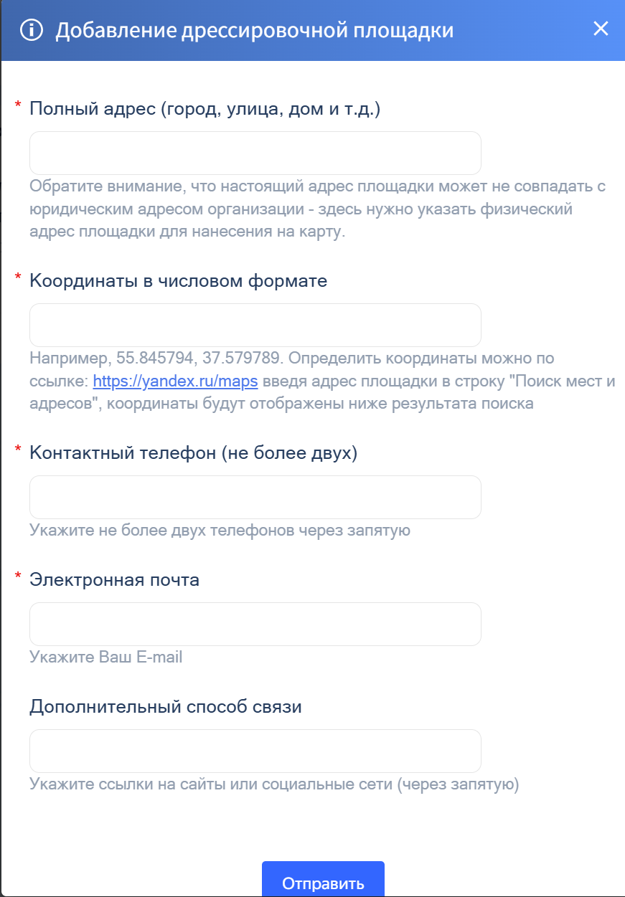
Заявка будет обработана специалистом и размещена на платформе RKF.online в разделе Организации. В разделе доступны фильтры и поиск на карте.
